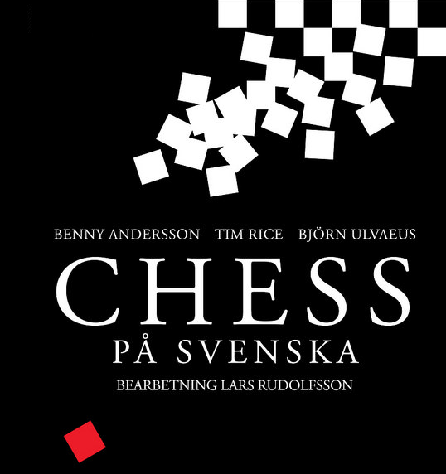

PRESSMEDDELANDE FRITT FÖR PUBLICERING 10.3

Glenn Edell tillbaka på Svenska Teatern
- Det är mitt livs stora dröm att få vara med i CHESS

Nu kan Svenska Teatern avslöja att Glenn Edell spelar den amerikanske schackspelaren Freddie i Svenska Teaterns uppsättning av CHESS på svenska. I april kommer han till Helsingfors för att börja repetera med regissör Maria Sid.

I samband med att teatern nästa vecka släpper biljetterna till våren 2019, avslöjar vi nu alltså följande stora namn i ensemblen.

Glenn Edell är redan bekant för Svenska Teaterns publik. Han spelade i La Cage aux Folles 2009 och på Åbo Svenska Teater gjorde han Les Miserables. Men för den stora publiken blev Edell känd i Kristina från Duvemåla.

- Jag trivs så bra på Svenska Teatern. Jag har med tiden fått så många vänner i Finland. Riko Eklundh, till exempel. Han har blivit en vän för livet.
- Ni har också ett helt annat arbetsklimat än i Sverige. Här tar ni hand om varandra på ett helt annat sätt. En större gemenskap.
- Det skall också bli oerhört roligt att få jobba med Maria Sid igen, det var hon som repeterade in min roll i Kristina från Duvemåla. Jag tycker väldigt mycket om hennes sätt att arbeta.

Vad har du gjort sedan Kristina från Duvemåla?

- Jag fortsatte med Duvemåla både på Göteborgsoperan och sedan på Cirkus i Stockholm, där jag även gjorde Fantomen på Operan. Sedan har Stockholms stadsteater engagerat mig ibland annat Billy Elliot, Ronja Rövardotter, West Side Story och Sweeny Todd, säger Edell.

Edell vill också framhålla att han fått göra en drömroll som skurk i Disney-filmen Vaiana.

- Det var härligt att en gång få vara antagonisten och göra en Disney, en film som blir kvar för eftervärlden, till skillnad från teater som ju är ögonblickets konst, säger han.

Vad tycker du om CHESS som musikal?

- Då musikalen kom på skiva var det den första musikal som jag verkligen lyssnade på – och lyssnade sönder. Det är nog tack vara CHESS som jag idag är musikalartist. Att jag idag får vara med i musikalen är en stor dröm som går i uppfyllelse. Jag har säkert sjungit Pity The Child (Vem ser ett barn) 20.000 gånger och nu skall jag få stå på er scen och göra den live inför fullsatta salonger. För mig är Chess världens bästa musikal om man ser till musiken. Men den nya versionen, CHESS på svenska är också mycket bättre rent dramaturgiskt än det engelska originalet, resonerar Edell.

Hur är din roll som Freddie?

- Han har ofta framförts som en väldigt arg man. Men jag hoppas att jag kan tillföra även en dos lekfullhet och andra dimensioner.

Hur är det att jobba i Finland igen?
Första gången jag var i Finland, var det bara ett arbetsförhållande. Men ganska snabbt utvecklades det en stark kärlek till vårt östra grannland Finland , ni har ju till exempel förstått vikten och charmen med Karaoke, skrattar Edell.

I oktober blev det klart att Maria Ylipää spelar Florence, som är fru till amerikanen.
Och i januari, i samband med teaterns vår-öppning, kunde vi avslöja att Alexander Lycke spelar den ryske schackspelaren Anatolij. Lycke ger även en egen konsertversion av rockmusikalen Jesus Christ Superstar den 22 mars.
Nästa vecka avslöjar vi vem som spelar den ryska schackspelaren Anatolijs fru Svetlana.
Det är ett nytt namn för oss som lär ha sjungit juryn av stolarna under teaterns audition.

Svenska Teatern började sälja CHESS på svenska i november och redan nu har teatern sålt 25.000 biljetter.

Den 15 mars släpper Svenska Teatern biljetterna till hela våren 2019. Många gruppbokare har väntat på dessa föreställningar eftersom salongerna i höst börjar vara rätt utsålda.

PRERSSBILD

